第九章 三角函数
一、单项选择题
1、
A、1
B、{0}
C、{1}
D、{0,1}
2、
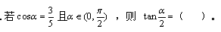
A、1/2
B、0
C、1
D、-1
3、
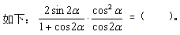
A、
B、
C、1
D、
4、
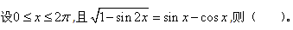
A、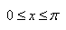
B、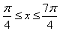
C、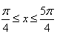
D、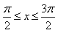
5、
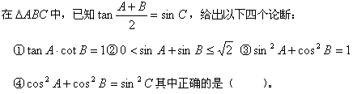
A、①③
B、②④
C、①④
D、②③
6、
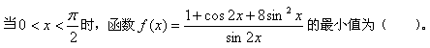
A、2
B、
C、4
D、
7、已知k<-4,则函数y=cos2x+k(cosx-1)的最小值是( )。
A、1
B、-1
C、2k+1
D、-2k+1
8、
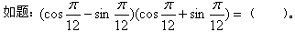
A、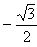
B、
C、
D、
9、
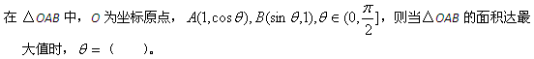
A、
B、
C、
D、
10、
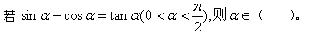
A、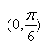
B、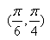
C、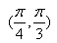
D、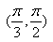
答案部分

一、单项选择题
1、
【正确答案】 C
【答案解析】
根据题意可知B={-1,1}，如果-1∈A∩B,则3cos（-2π）=3⁻¹显然不成立；如果1∈A∩B,则3cos（2π）=3显然成立。所以A∩B={1},故选C。
【答疑编号10138100】

2、
【正确答案】 A
【答案解析】
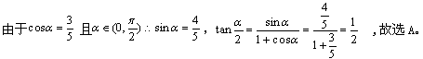
【答疑编号10138099】

3、
【正确答案】 B
【答案解析】
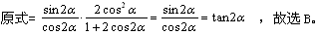
【答疑编号10138098】

4、
【正确答案】 C
【答案解析】
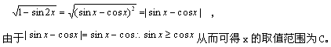
【答疑编号10138097】

5、
【正确答案】 B
【答案解析】
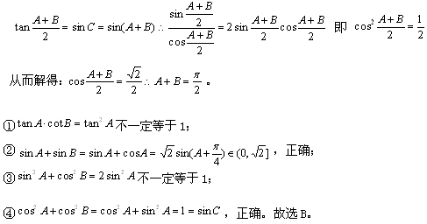
【答疑编号10138089】

6、
【正确答案】 C
【答案解析】
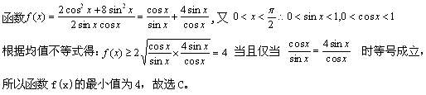
【答疑编号10138087】

7、
【正确答案】 A
【答案解析】
函数y=2cos²x+kcosx-1-k,其中cosx∈[-1,1]，又k<-4,故函数的对称轴cosx=-k/4>1,故当cosx=1时函数取得最小值为1.
【答疑编号10138086】

8、
【正确答案】 D
【答案解析】
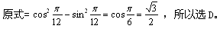
【答疑编号10138084】

9、
【正确答案】 D
【答案解析】
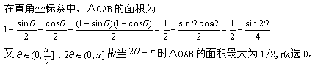
【答疑编号10138080】

10、
【正确答案】 C
【答案解析】
【答疑编号10138078】

